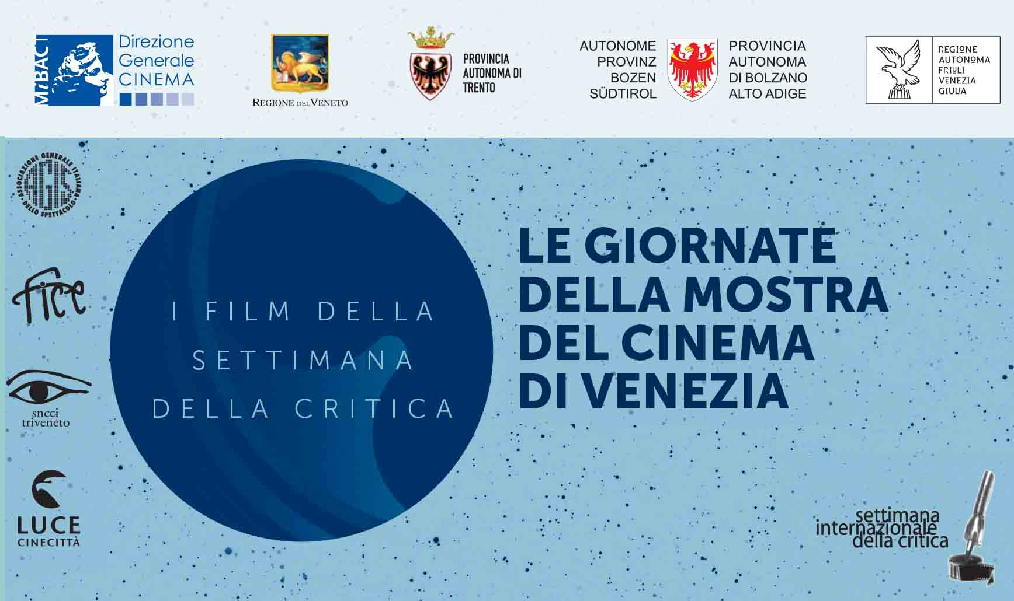

Le Giornate della Mostra del Cinema di Venezia
I Film della Settimana della Critica nella Regione del Veneto

TREVISO
A pochi giorni dalla chiusura della Mostra Internazionale d’Arte Cinematografica di Venezia, prende il via l’edizione 2016 de “Le Giornate della Mostra del Cinema di Venezia. I Film della Settimana della Critica”, iniziativa realizzata dalla Fice Tre Venezie con il contributo e il patrocinio della Direzione Generale Cinema – Ministero dei Beni e delle Attività Culturali e del Turismo, della Regione del Veneto, delle Province autonome di Trento e Bolzano Alto Adige della Regione autonoma Friuli Venezia Giulia, e con il sostegno di Alì Aliper.
Da lunedì 26 settembre a mercoledì 19 ottobre, gli appassionati cinefili del Veneto, delle Province autonome di Trento e Bolzano Alto Adige e, per la prima volta, della Regione autonoma Friuli Venezia Giulia, potranno assistere gratuitamente, nei cinema aderenti alla FICE, alla proiezione di opere provenienti dalla 31.ma Settimana Internazionale della Critica, la più originale tra le sezioni della Mostra del Cinema di Venezia.
Nella città di Treviso, la Settimana della Critica farà tappa martedì 27 settembre al Multisala Corso con una doppia proiezione che inizierà alle ore 20.00 con “Prevenge” (Regno Unito, 2016, 92’) di Alice Lowe, film d’apertura, fuori concorso, della 31.ma edizione della SIC. Protagonista è una donna incinta che cerca vendetta, in preda ad una furia omicida tanto feroce quanto spassosa. L’opera è un ironico slasher movie post-femminista alle prese con le metamorfosi che la gravidanza provoca nelle donne. Una riflessione sulla politica del gender attraverso una reinvenzione anarcoide delle convenzioni del thriller.

Segue, alle 21.00, “Are We Not Cats” (USA, 2016, 78’) surreale favola post-punk diretta da Xander Robin. Dopo aver perso lavoro, fidanzata e casa in un solo giorno, un giovane tenta di ricominciare una nuova vita, ma i suoi piani vengono dirottati quando incontra una donna che condivide la sua abitudine più strana: un’inclinazione a mangiare i capelli.
Tutti i film stranieri sono proiettati in lingua originale sottotitolati in Italiano.
Tutte le proiezioni sono ad ingresso libero e gratuito fino ad esaurimento posti
L’elenco completo delle proiezioni è disponibile al link:
legiornatedellamostra.agistriveneto.it
Per informazioni
Fice Tre Venezie
tel. 049 8750851
fice3ve@agistriveneto.it

Ufficio Stampa
Studio Pierrepi
Via delle Belle Parti, 17 - 35139 Padova
www.studiopierrepi.it

LA RASSEGNA
Sono complessivamente quattordici le sale coinvolte nel Veneto, nelle Province autonome di Trento e Bolzano Alto Adige e, per la prima volta, nella Regione autonoma Friuli Venezia Giulia, che sono state coinvolte nell’edizione 2016 de “Le Giornate della Mostra del Cinema di Venezia. I Film della Settimana della Critica”.
«Il progetto, partito dal Veneto 12 anni fa – racconta Cristiano Corazzari, Assessore alla cultura della Regione del Veneto e Coordinatore della Conferenza Permanente Assessori Cultura Triveneto e Alto Adige – si è allargato ai territori limitrofi anno dopo anno. E quest’anno, grazie alla costituzione della Conferenza Permanente degli Assessori alla Cultura del Triveneto e Alto Adige, il progetto ha potuto raggiungere la piena maturità. Questo ha consentito, altresì, di poter richiedere l’intervento diretto del Ministero dei Beni e delle Attività Culturali e del Turismo (MiBACT): intervento confermato con convinzione per l’alto profilo culturale dell’iniziativa e per la sua capacità di mettere in rete gli Enti territoriali coinvolti. La soddisfazione di un lavoro congiunto e condiviso che vede gli Enti pubblici come sostenitori di un cinema di qualità, che difficilmente trova spazio nella ordinaria programmazione, è forte e ci permetterà di guardare in futuro ad altre forme di progettualità larghe».
«Questa edizione è per noi una sorta di numero uno – prosegue Franco Oss Noser, Presidente Unione Interregionale Triveneta AGIS – perché per la prima volta abbraccia tutto il Triveneto e Alto Adige da Bolzano a Trieste, ed è per noi dell’Agis fonte di grandissima soddisfazione. Iniziative come queste, che hanno visto l’Agis e la Fice delle Tre Venezie in prima linea nell’attivare e costruire nuove sinergie e relazioni. Un lavoro che ha portato da un lato a costituire la Conferenza Permanente degli Assessori alla Cultura del Triveneto e Alto Adige, e dall’altro ad ottenere il Patrocinio del MiBACT. Queste iniziative nascono dal nuovo ruolo assunto dall’Agis Nazionale e poi locale, ossia quello di lavorare ventre a terra per la conquista di nuovi pubblici usando tutti gli strumenti che abbiamo a disposizione e costruendone di nuovi, perché questa è la nuova frontiera».
Nel 2016, quindi, la rassegna “Le Giornate della Mostra del Cinema di Venezia. I Film della Settimana della Critica” è arrivata ad un “giro di boa” e sono molte le novità che caratterizzano il programma.
«Come sempre i grandi protagonisti sono i film – sottolinea Filippo Nalon, Presidente Fice Tre Venezie «opere prime di qualità che sono state selezionate al fianco di critici che intendono proporre al pubblico prodotti realizzati da registi esordienti che faticano ad entrare nel tradizionale circuito di programmazione, dunque, una riscoperta di vere “gemme” di cinema, rare e uniche».
Questo perché, chiosa Giona A. Nazzaro Delegato Generale SIC: «Il cinema, quello per cui vale la pena scendere in campo, si continua a fare e la SIC è da sempre interlocutrice privilegiata di questo rinnovamento. La 31. SIC non è una proposta chiusa ma un invito al viaggio. Si pongono oggi le premesse per immaginare il cinema che è ancora tutto da inventare».
L’elenco completo delle proiezioni è disponibile al link
legiornatedellamostra.agistriveneto.it
Per informazioni
Fice Tre Venezie
tel. 049 8750851
fice3ve@agistriveneto.it
Ufficio Stampa
Studio Pierrepi
Via delle Belle Parti, 17 - 35139 Padova
www.studiopierrepi.it

